UNIVERSIDADE SENAC

DANIEL ABREU DANTAS

DESIGN DE INTERFACES

MUDANÇAS NO SITE DO YOUTUBE AO LONGO DO TEMPO

|  |
| --- |
| **Regras gerais de apresentação:**  • Margem esquerda e superior: 3 cm.  • Margem direita e inferior: 2 cm.  • Espaçamento entre linhas: 1,5 cm.  • Dois espaços de 1,5 cm antes e depois das seções e subseções do texto.  • Fonte tamanho 12 (excetuando-se as citações de mais de três linhas, notas de rodapé, paginação e legendas de ilustrações e tabelas que devem ser digitadas em tamanho menor e uniforme).  • Os títulos das seções primárias, por serem as principais divisões de um texto, devem iniciar em folhas distintas.  • Contagem da numeração de páginas a partir da folha de rosto (a capa não entra na contagem), porém o número, propriamente dito, deverá aparecer somente a partir da parte textual do trabalho (Introdução). |

DUQUE DE CAXIAS, 2022

**SUMÁRIO**

**1 INTRODUÇÃO** 2

**2 DESENVOLVIMENTO** 3

**2.****1 ESQUEMAS** 4

**2.****2 MUDANÇAS** 5

**3 CONCLUSÃO** 6

**REFERÊNCIAS** 7

# **1 INTRODUÇÃO**

O Youtube surgiu por volta de 2005, nessa época a empresa visava revolucionar a internet por meio da sua plataforma de vídeos. O YouTube foi fundado por Chad Hurley, Steve Chen e Jawed Karim em fevereiro de 2005, nos Estados Unidos. Comprado pela Google em 2006, o site permite que os usuários compartilhem vídeos e interajam com seus autores através de comentários.

Atualmente, o YouTube conta com mais de 1 bilhão de usuários, o que representa quase um terço da internet. Além disso, a plataforma está presente em 88 países e disponível em 76 idiomas diferentes. Por dia, são assistidas um bilhão de horas de vídeos no site, número que atrai empresas para a realização de campanhas publicitárias.

De acordo com a companhia, a missão do YouTube é "dar a todos uma voz e revelar o mundo". Seus valores se baseiam na liberdade de expressão, direito à informação, direito à oportunidade e liberdade para pertencer.

O YouTube chegou ao Brasil em junho de 2007, com a versão em português da plataforma. Na mesma época, o YouTube também expandiu seus negócios para a Europa e Japão.

# **2 DESENVOLVIMENTO**

# **1 ESQUEMAS**

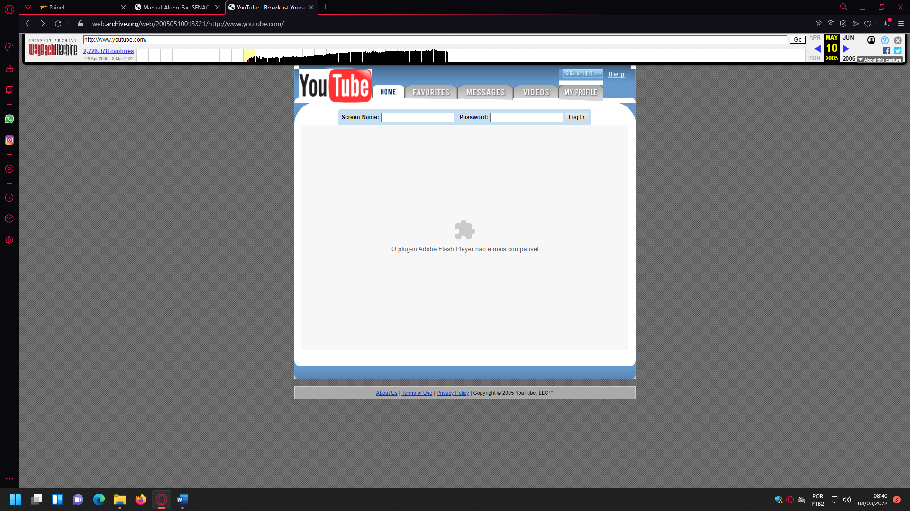**2005**

**2010**

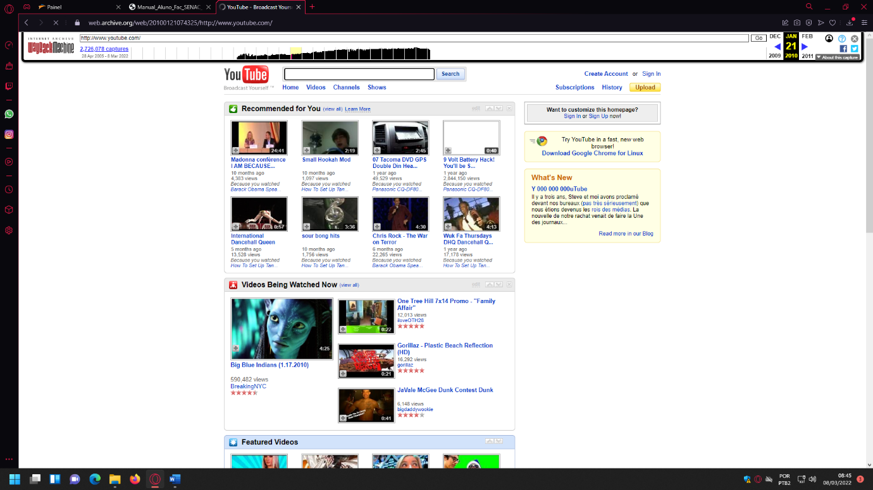

**2020**

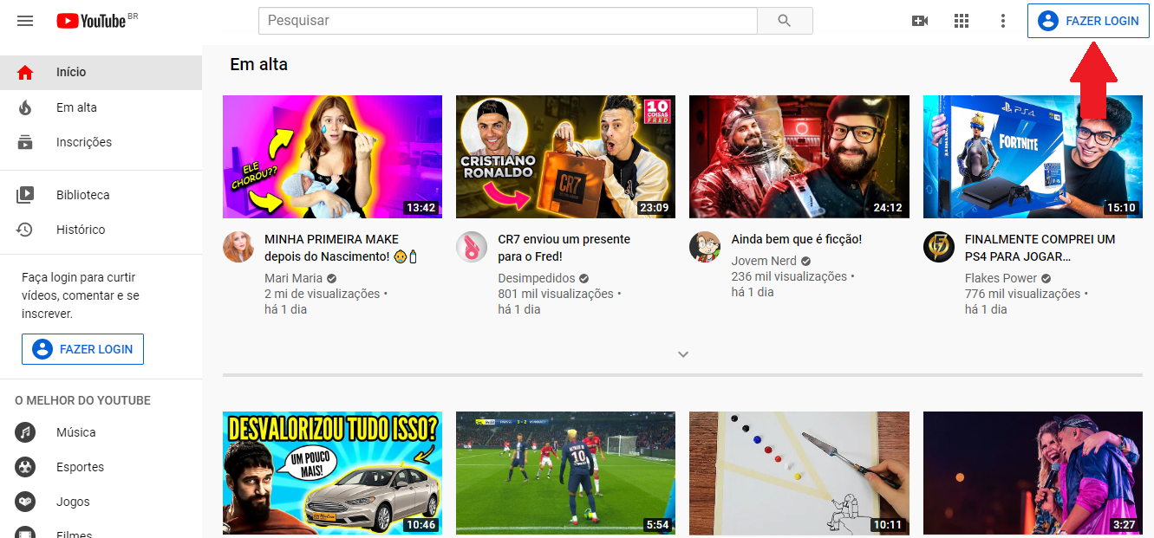

# **2 MUDANÇAS**

**Avanço e retrocesso de vídeo**: o projeto mais aclamado e reafirmado pela empresa é trazer gestos para o YouTube. O famoso poder de avançar ou retroceder o vídeo em 10 segundos.

**Adaptação para qualquer vídeo**: o formato do player do YouTube ao longo dos tempos passou a seguir como base mudar automaticamente o formato de vídeo que o usuário estiver assistindo, seja vertical, quadrado ou horizontal. Isso significa uma melhor experiência de visualização, incluindo vídeos verticais sem faixas pretas nas laterais.

**Navegação enquanto assiste**: foi implementado o recurso PIP (Picture-in-Picture) permite que o usuário veja, de forma simultânea, um vídeo e pesquisa (o vídeo será minimizado em uma pequena janela no canto da tela e a pesquisa ficará em tela cheia). Dessa forma, você pode assistir o vídeo e pesquisar outro ao mesmo tempo.

**Design mais clean**: o novo cabeçalho destaca o conteúdo e as guias de navegação, ficando mais próximas dos polegares e agilizando o processo.

**Acelerar vídeo**: os usuários adoram acelerar e desacelerar a velocidade de reprodução dos vídeos no computador. Este recurso foi implementado ao longo do tempo.

# **3 CONCLUSÃO**

  O YouTube passou por diversas mudanças de 2005 até 2022. Uma cultura dos youtubers foi criada e vários dos influenciadores de hoje em dia nas redes sociais começaram por lá. E já foram diversas as fases e modas, tipo canal de maquiagem, receita, Minecraft, vlog e esquetes de humor. Várias delas já passaram, mas proporcionaram o sucesso para diversas pessoas.

# **REFERÊNCIAS**

Org, Archive. Way Back Machine. Disponível [on-line] em (https://archive.org/). Dec 31, 2014.